從北部前往觀測站 北二高 → 中二高（名間交流道）→ 16 號路經過名間、集集、水里 → 21 號路（新中橫）→ 塔塔加遊客中心

從南部出發者，由嘉義接18號阿里山公路 → 塔塔加遊客中心

從桃園到水里約2～2.5小時，從水里到觀測站約2～2.5小時

陳文屏 0939-704-532
張燕春 0936-054-392
鹿林天文台 0910-267-184
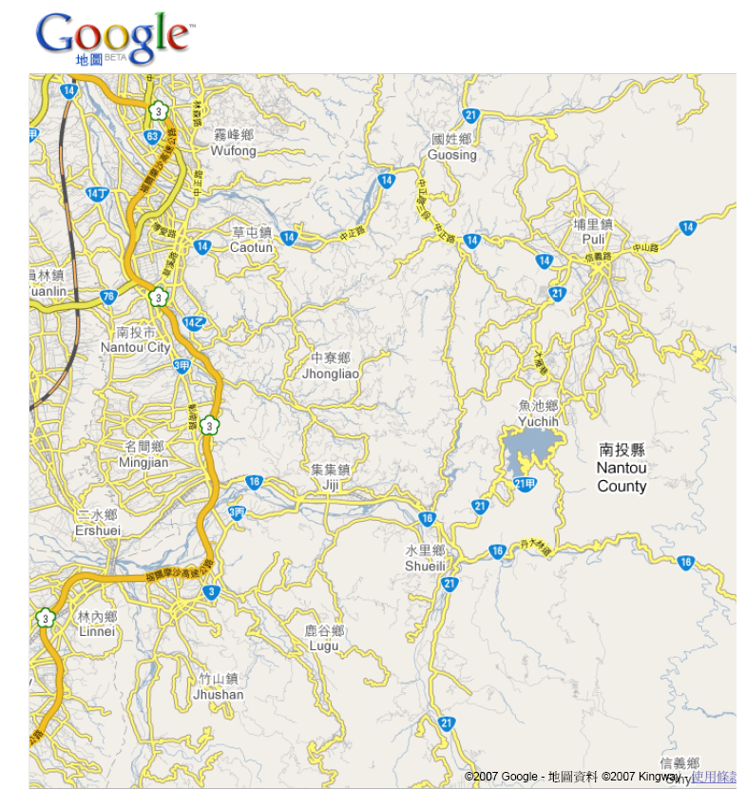
遊客中心大約在21公路與18公路（阿里山公路）交界處。從「楠溪林道」進入，先經過警察小隊（車輛需要通行證）。從「鹿林山莊」步行約20～30分鐘抵達觀測站。
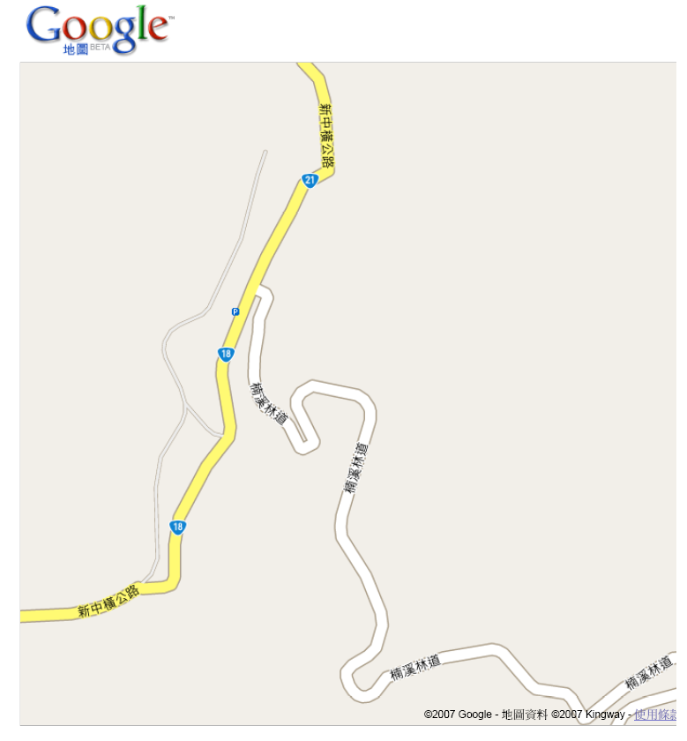
新中橫公路一般為雙向二線車道，如圖。除幾處施工外，路況尚可。
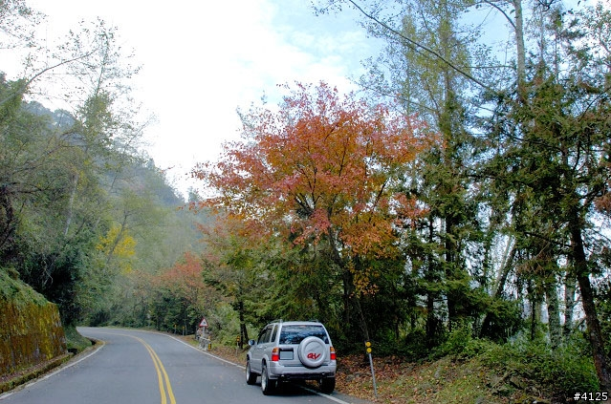
山上氣溫低，晚上可能只有5度，需備禦寒衣物（薄夾克即可）。另備小手電筒、杯子、個人藥品。我們會採購食品。

週二晚上9點電話會議，請撥 02-2192-2580.

